**Systemy rozproszone i integracja usług**

**Zadanie 1  
Konrad Niedźwiedzki**

**Zadanie 1 (pierwsze 3 punkty).**

**Treść zadania (pierwsze 3 punkty):**

1. Zarejestruj się na stronie https://rapidapi.com/, użyj bezpłatnej opcji do celów deweloperskich.
2. Przeglądaj katalog API (API Marketplace) i wybierz przynajmniej 2 interesujące Cię interfejsy (aby uniknąć opłat, wybierz API oznaczone jako „free”). Spróbuj znaleźć API zróżnicowane pod względem funkcjonalności oraz metod endpointów (np. GET, POST).
3. Wywołaj wybrane przez siebie endpointy przez interfejs webowy używając własnych parametrów zapytań. Wywołania i odpowiedzi udokumentuj zrzutami ekranu.

**Rozwiązanie:**

Jako pierwsze API wybrałem „Skyscanner Flight Search”:



Natomiast, jako drugei API wybrałem „Recipe - Food - Nutrition”:



**Wywołanie pierwszej metody „POST Create session” dla API „Skyscanner Flight Search”:**

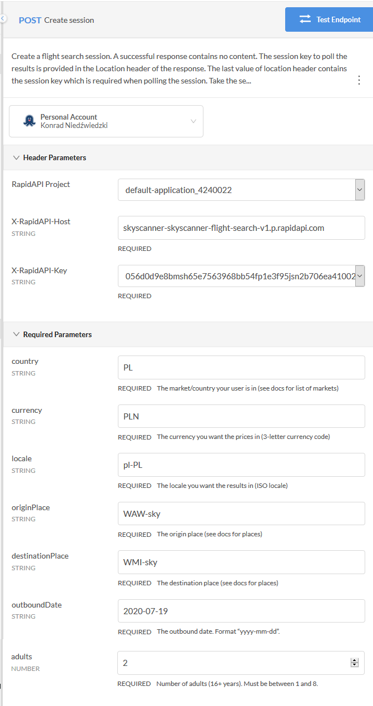

**Odpowiedź pierwszej metody „POST Create session” dla API „Skyscanner Flight Search”:**

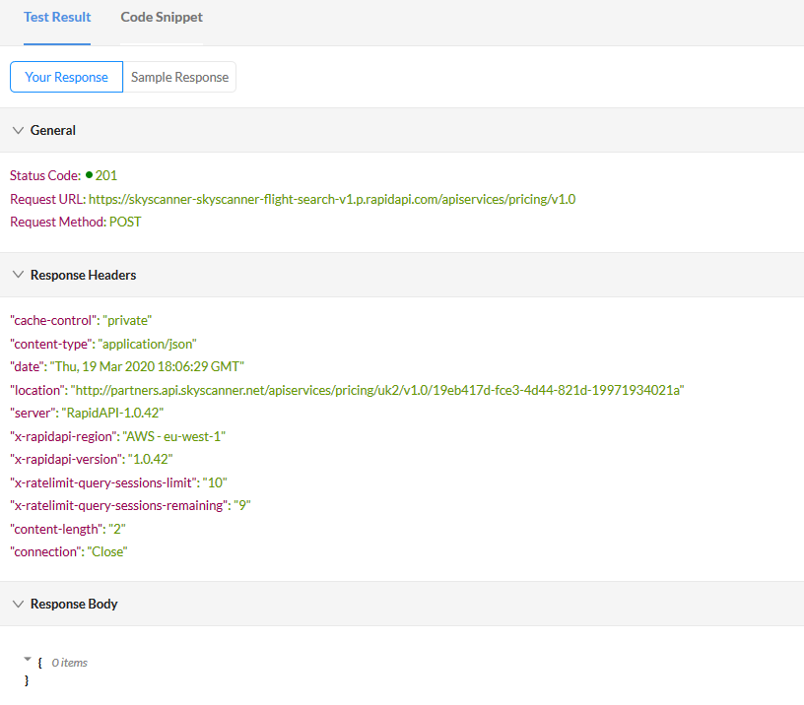

**Komentarz:**  
Nie ma żadnego ciała w odpowiedzi (response body), jednakże kod 201 jest kodem powodzenia.  
Serwer poinformował nas kodem 201 o tym, że wysłany przez nas dokument został zapisany na serwerze.

We wszystkich pozostałych testowanych zapytaniach (co widać na innych zrzutach ekranu) dostawałem jakąś zawartość w ciele odpowiedzi (response body) oraz kod 200, który również oznacza powodzenie.

**Wywołanie drugiej metody „GET List places” dla API „Skyscanner Flight Search”:**

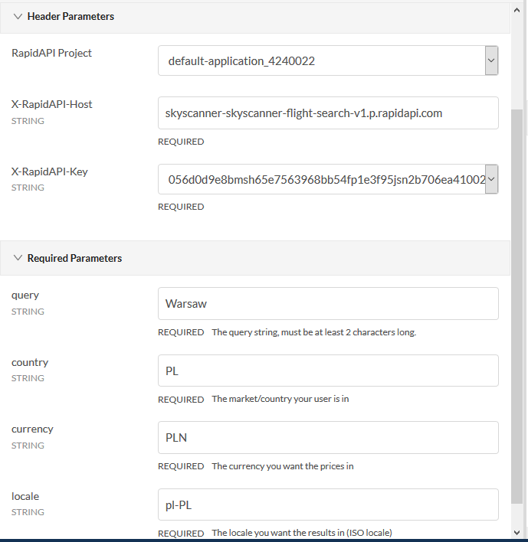

**Odpowiedź drugiej metody „GET List places” dla API „Skyscanner Flight Search”:**

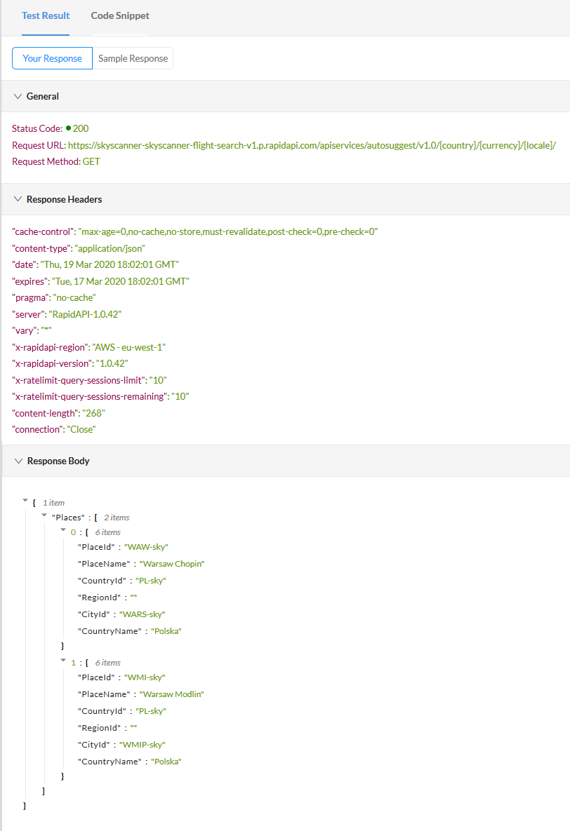

**Wywołanie trzeciej metody „GET List markets” dla API „Skyscanner Flight Search”:**

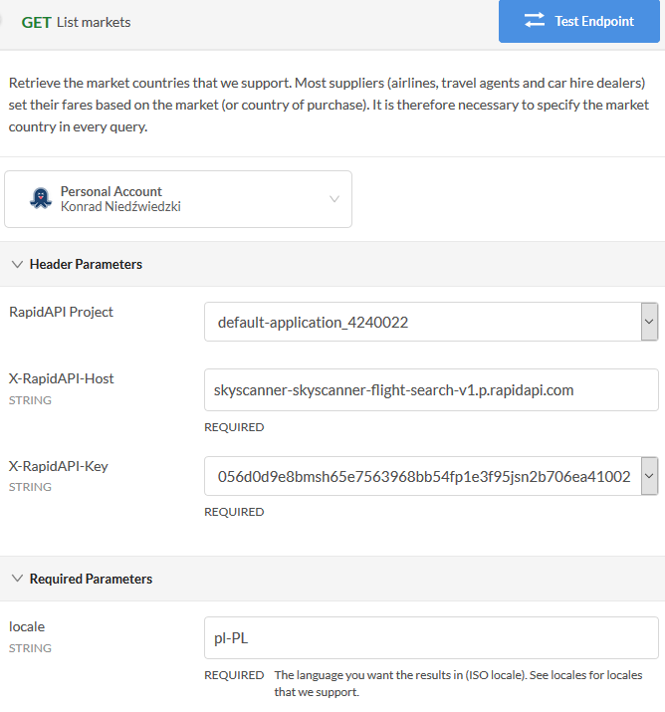

**Odpowiedź trzeciej metody „GET List markets” dla API „Skyscanner Flight Search”:**

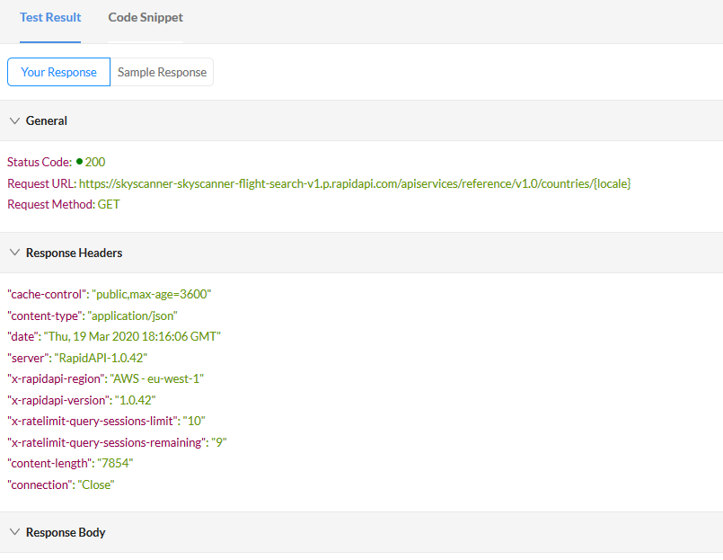

**Komentarz:**

Tutaj wstawiam tylko część ciała odpowiedzi trzeciej metody „GET List markets” dla API „Skyscanner Flight Search” ze względu na to, że jest to bardzo obszerna lista:

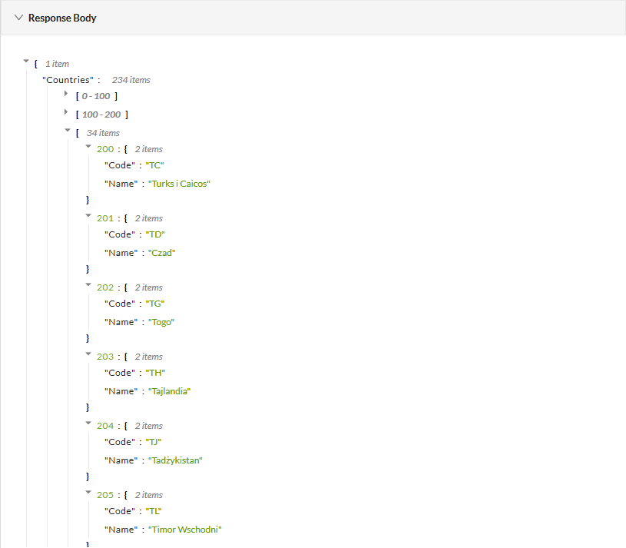

**Wywołanie pierwszej metody „GET Quick Answer” dla API „Recipe – Food - Nutrition”:**

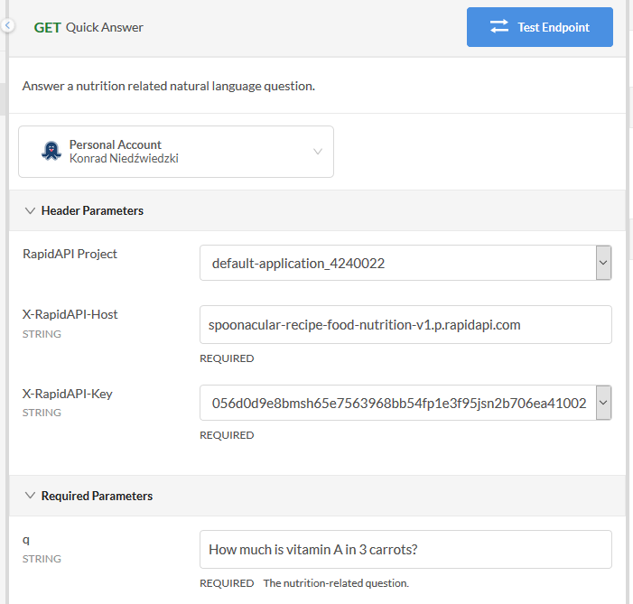

**Odpowiedź pierwszej metody „GET Quick Answer” dla API „Recipe – Food - Nutrition”:**

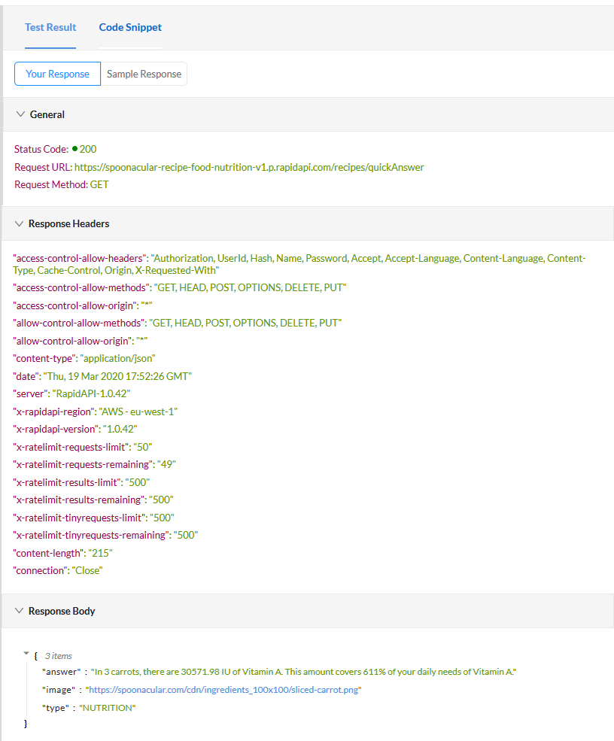

**Wywołanie drugiej metody „ POST Detect Food in Text” dla API „Recipe – Food - Nutrition”:**

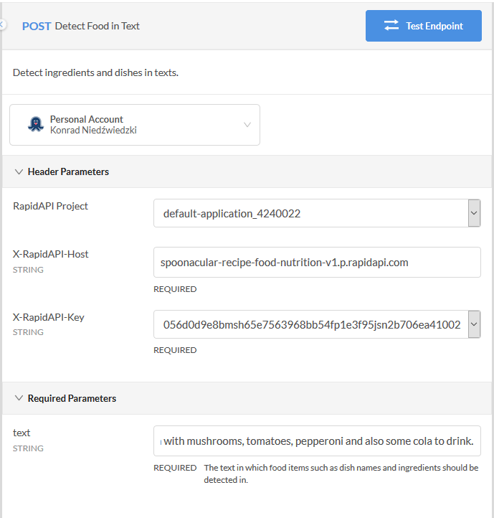

**Komentarz:**  
Cały parameter “text” jest dostępny w wyeksportowanym pliku JSON z Postmana.

**Odpowiedź drugiej metody „POST Detect Food in Text” dla API „Recipe – Food - Nutrition”:**

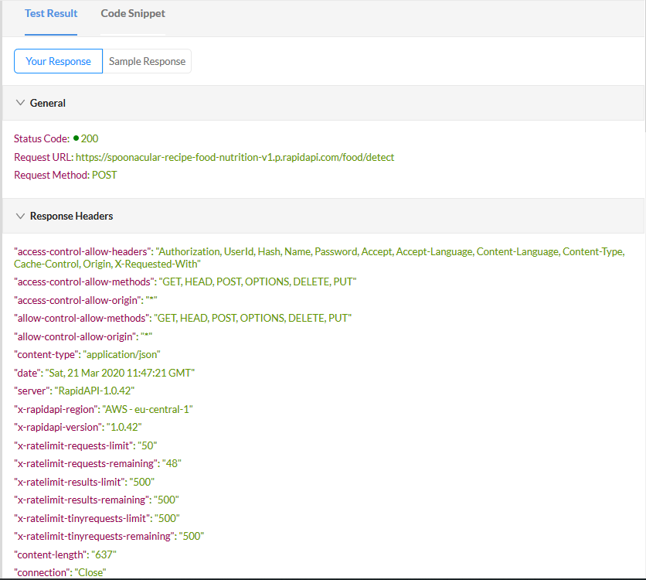

(response body na drugiej stronie)

